ГКУ СО «СРЦН «ОГОНЕК»

Конспект НОД по ПДД

в рамках программы

по формированию социальных компетенций

«Уверенными шагами»

«Красный, жёлтый, зелёный!»

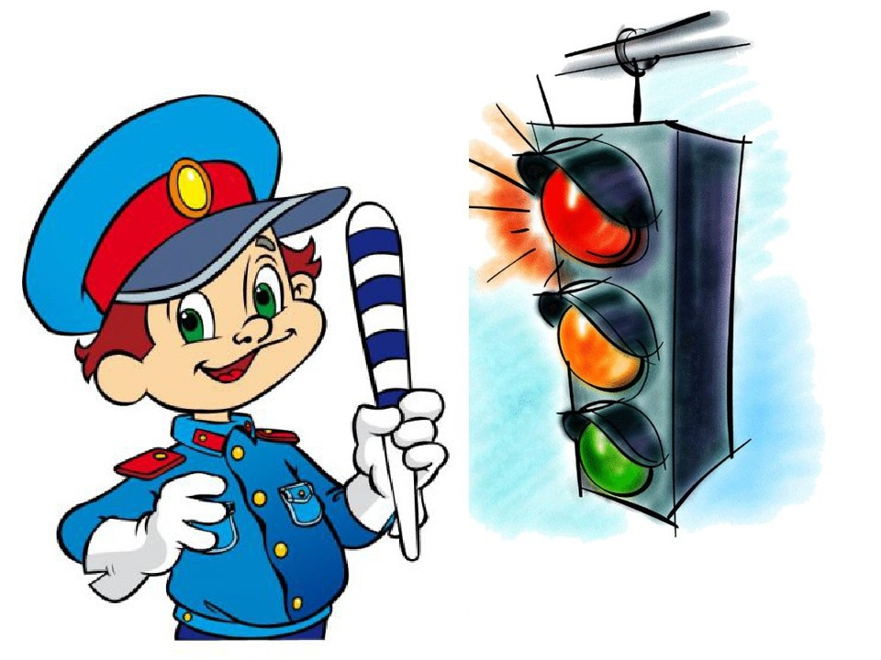

Разработала:
воспитатель
С.А. Катышева
Проведено:
05.08.2023 г.

2023г.

Конспект НОД по ПДД

Игровая программа «Красный, жёлтый, зелёный»

Воспитатель ГКУ СО «СРЦН «Огонёк» Катышева С.А.
Цель: Предупреждение дорожно-транспортного травматизма, повторение правил дорожного движения.
Задачи: Повторить правила безопасности на улицах и на дорогах, которые должны знать дети. Формировать умение правильно переходить улицу.
Форма проведения: групповая. Игра-путешествие.
Оборудование: Дорожные знаки, плакаты, воздушные шарики.
Возраст обучающихся: дети дошкольного и школьного возраста (4-11 лет).
Подготовительная работа: изучить литературу, подобрать наглядный материал (рисунки, информационно-указательные знаки), подготовить задания.
Ожидаемый результат: Воспитанники научатся применять полученную информацию в практической деятельности, предвидеть опасные ситуации в дорожно-транспортной среде, применять в социуме навыки культурного, уверенного и безопасного поведения.

Ход мероприятия.
- Оргмомент.
Вводная беседа.
Ребята, сегодня, 5 августа во всем мире празднуется Международный день Светофора. Да, да, у светофора тоже есть День Рождения! День светофора отмечают во всем мире в дату первой его установки – 5 августа. Мы тоже с вами отметим этот замечательный и нужный праздник. А для этого мы поиграем в увлекательную игру.
Воспитатель:
Здравствуйте, юные пешеходы! Начнем нашу игровую программу с загадки:
Для этого коня еда –
Бензин, масло и вода.
На лугу он не пасётся,
По дорогам он несётся. (Автомобиль)
- Основная часть.
- «Разминка»
Воспитатель: Для разминки предлагаю сыграть со мной игру «Едет – не едет».
Если оно имеет отношение к транспорту – дети хлопают, если нет – молчат.
Например: автобус, арбуз, такси, метро, музей, поезд, снег, мяч, трамвай, троллейбус, велосипед, сапоги.
- Воспитатель: А теперь поиграем в игру на внимание «Светофор».
Если я показываю зеленый цвет – вы шагаете на месте,
Если желтый – хлопаете в ладоши,
Если красный – стойте и не шевелитесь.
Воспитатель: Чтобы управлять машиной, надо много учиться и хорошо знать правила дорожного движения (показывает книгу «ПДД»).
Воспитатель: Теперь пришло время переходить к нашему состязанию.
- Конкурс «Разрешается – запрещается»
Команды поднимают знаки:
запрещается
разрешается
Играть на мостовой запрещается
Переходить улицу на зелёный сигнал светофора разрешается
Выбегать на проезжую часть запрещается
Переходить улицу по подземному переходу разрешается
Помогать старикам и старушкам переходить улицу разрешается
Болтать и громко смеяться в транспорте запрещается
Играть во дворе на специально отведённых площадках разрешается
Кататься на велосипеде, не держась за руль запрещается
Идти по тротуару слева запрещается
Уступать место в транспорте пожилым людям разрешается
Катать на велосипеде своих друзей запрещается
Соблюдать правила дорожного движения разрешается
- Конкурс «Эрудит»
Ведущий задаёт вопросы.
Какой цвет светофора обозначает команду «Приготовиться к движению»? (Жёлтый)
Что означает мигание зелёного сигнала светофора? (Скоро загорится жёлтый свет)
Если нет светофора, где надо переходить улицу? (По переходу)
Какой островок для пешеходов существует на проезжей части? (Безопасности)
Что важнее на дороге – сигналы светофора или регулировщика? (Регулировщика)
Какие ещё помощники, кроме светофора и регулировщика, встречаются на дорогах? (Знаки)
Какой знак обязательно устанавливают около детских учреждений? («Дети»)
Какую форму и цвет имеют запрещающие знаки? (Круглые с красной каймой)
Что надо обязательно проверять перед поездкой на велосипеде? (Тормоза)
С какого возраста можно ездить на велосипеде по проезжей части? (С 14 лет)
- Конкурс «Сложи знак»
Каждая команда получает разрезанный знак. Надо собрать, как можно быстрее знак и назвать его.
- Игра «Узнай знак» (музыка)
Все ребята встают. Ведущий поочерёдно показывает знаки.
Если знак предупреждающий – поднять руки.
Если знак разрешающий – пошагать.
Если знак запрещающий – стоять.
- Конкурс «Машинки»
Дети встают вокруг стола, на котором стоят машинки, их меньше на одну, чем детей в команде. Когда играет музыка, дети бегут вокруг стола в одном направлении. Как только музыка замолкает, каждый должен взять машинку, которая стоит на столе. Кому машинка не досталась – выходит. Побеждает последний оставшийся игрок.
- Конкурс «Капитанов».
Капитаны – водители игрушечных автомобилей. Им нужно по очереди «проехать» по заданному маршруту, соблюдая правила дорожного движения.
- Конкурс «Самоделкины».
Нужно смастерить из подручных средств светофор.
Понадобятся 3 воздушных шара: красный, жёлтый, зелёный; скотч; ватман. (Аппликация).
- Подведение итогов.
Воспитатель: Молодцы, вы хорошо знаете правила движения.
Вот и подошла к концу наша игра. Вам она понравилась? Какие задания вам понравились больше всего? - Какие задания вам показались сложными? Какие правила дорожного движения вам нужно повторить?
(Ответы детей)
Всем спасибо за внимание,
За здоровый смех,
За азарт соревнования,
Обеспечивший успех!

